Resolución del Pleno del Instituto de Transparencia, Acceso a la Información Pública y Protección de Datos Personales del Estado de México y Municipios, con domicilio en Metepec, Estado de México; de fecha diez (10) de septiembre de dos mil veinticinco.

VISTO el expediente electrónico formado con motivo del recurso de revisión 07963/INFOEM/IP/RR/2025, promovido por XXXX, a quien en lo sucesivo se le identificará como EL RECURRENTE, en contra de la respuesta del Sistema de Agua Potable Alcantarillado y Saneamiento de Ecatepec de Morelos, en adelante el SUJETO OBLIGADO, se procede a dictar la presente resolución, con base en los siguientes:

A N T E C E D E N T E S

- El trece de junio de dos mil veinticinco, se presentó ante el SUJETO OBLIGADO vía SAIMEX, la solicitud de información pública registrada con el número 00115/OASECATEPE/IP/2025; en la que se solicitó la siguiente información:

“se anexa archvo coladeraecatepec.pdf” (Sic)

Al recurso se adjuntó el archivo coladera ecatepec.pdf, del que se desprende lo siguiente:
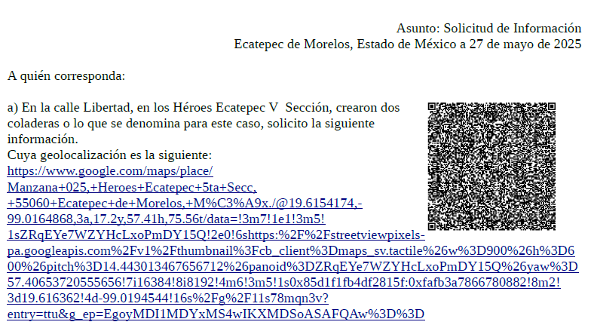
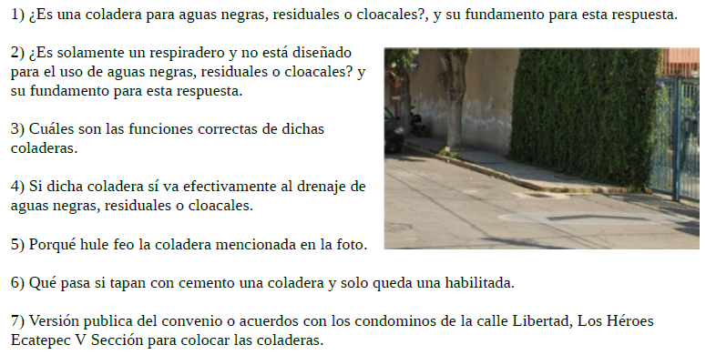

- Se eligió como modalidad de entrega de la información: A través del SAIMEX.

- El veinticuatro de junio de dos mil veinticinco, el SUJETO OBLIGADO, dio respuesta a través del archivo RESPUESTA 00115..pdf, del que se desprende lo siguiente:

- Oficio de veintitrés de junio de dos mil veinticinco, firmado por el Director de Construcción y Operación Hidráulica, por el que informo lo siguiente:

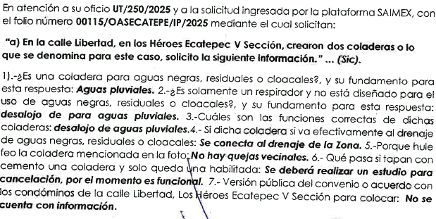

- El primero de julio de dos mil veinticinco, EL PARTICULAR interpuso el recurso de revisión en contra de la respuesta, manifestando las siguientes razones o motivos de inconformidad:

- Acto impugnado: “Información incompleta”

- Razones o Motivos de inconformidad: “Anexo archivo pdf denominado coladera revision.pdf”

Al recurso de revisión se adjuntó el archivo coladera revision.pdfdel que se desprende lo siguiente:

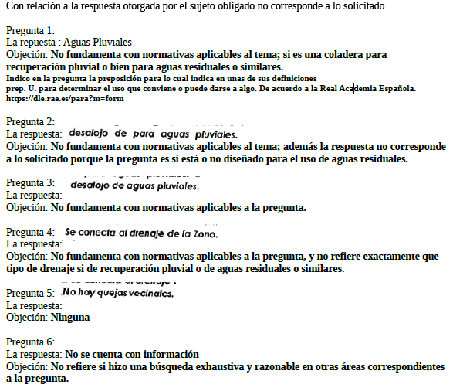

- La Comisionada Ponente con fundamento en lo dispuesto por el artículo 185 fracción II de la ley de la materia, a través del acuerdo de admisión notificado el cuatro de julio de dos mil veinticinco, puso a disposición de las partes el expediente electrónico vía SAIMEX a efecto de que en un plazo máximo de siete días manifestaran lo que a su derecho conviniera, ofrecieran pruebas y alegatos según corresponda a los casos concretos, y el SUJETO OBLIGADO presentará el Informe Justificado procedente.

- El SUJETO OBLIGADO, rindió el Informe Justificado correspondiente a través del archivo INFORME JUSTIFICADO RR 07963 sol 00115-25.pdf, del que se desprende lo siguiente:
Oficio de siete de julio de dos mil veinticuatro, firmado por el Titular de Transparencia, por el que medularmente confirma su respuesta primigenia, al mismo, se adjuntó los oficios remitidos en respuesta.

Oficio de dieciséis de junio de dos mil veinticinco, por el que le solicito al Director de Construcción y Operación Hidráulica atienda el recurso de revisión que nos ocupa.

- EL PARTICULAR fue omiso en realizar manifestaciones conforme a su derecho conviniera y asistiera.

- Finalmente, mediante acuerdo de tres de septiembre de dos mil veinticinco, se decretó el cierre de instrucción, por lo que no habiendo más que hacer constar, y

C O N S I D E R A N D O

PRIMERO. De la competencia
- El Instituto de Transparencia, Acceso a la Información Pública y Protección de Datos Personales del Estado de México y Municipios, es competente para conocer y resolver el presente recurso de revisión interpuesto por la parte recurrente, conforme a lo dispuesto en los artículos 6°, apartado A, de la Constitución Política de los Estados Unidos Mexicanos; 5°, párrafos trigésimo, trigésimo primero y trigésimo segundo, fracciones I, II, III, IV y V de la Constitución Política del Estado Libre y Soberano de México; 1°, 8°, 9°, 10, 37 y 42, fracciones I, II y III, de la Ley General de Transparencia y Acceso a la Información Pública; 1°, 2°, fracciones II y IV; 13, 29, 36, fracciones I y II; 176, 178, 179, 181 párrafo tercero, 185, 188 y 189 de la Ley Transparencia y Acceso a la Información Pública del Estado de México y Municipios; 7°, 9°, fracciones I y XXIV y 11 del Reglamento Interior del Instituto de Transparencia, Acceso a la Información Pública y Protección de Datos Personales del Estado de México y Municipios.

SEGUNDO. De la oportunidad y procedencia.
- El medio de impugnación fue presentado a través del SAIMEX, en el formato previamente aprobado para tal efecto y dentro del plazo legal de quince días hábiles otorgados; para el caso en particular es de señalar que el SUJETO OBLIGADO entregó su respuesta el veinticuatro de junio de dos mil veinticinco, de tal forma que el plazo para interponer el recurso de revisión transcurrió del veinticinco de junio al quince de julio de dos mil veinticinco; en consecuencia, el ahora RECURRENTE presentó su inconformidad el primero de julio de dos mil veinticinco; por lo que se estima que la inconformidad se presentó dentro del lapso legalmente establecido para tal efecto.

- Asimismo, el escrito contiene las formalidades previstas por el artículo 180 último párrafo de la Ley de la materia actual, por lo que es procedente que este Instituto de Transparencia, Acceso a la Información Pública y Protección de Datos Personales del Estado de México y Municipios, conozca y resuelva el presente recurso.

TERCERO. Del planteamiento de la Litis.
- Se solicitó tener acceso, a la información:
De la coladera ubicada en En la calle Libertad, en los Héroes Ecatepec V Sección, lo siguiente:
- 1) ¿Es una coladera para aguas negras, residuales o cloacales?, y su fundamento para esta respuesta.
- 2) ¿Es solamente un respiradero y no está diseñado para el uso de aguas negras, residuales o cloacales? y su fundamento para esta respuesta.
- 3) Cuáles son las funciones correctas de dichas coladeras.
- 4) Si dicha coladera sí va efectivamente al drenaje de aguas negras, residuales o cloacales.
- 5) Porqué hule feo la coladera mencionada en la foto.
- 6) Qué pasa si tapan con cemento una coladera y solo queda una habilitada.
- 7) Versión publica del convenio o acuerdos con los condóminos de la calle Libertad, Los Héroes Ecatepec V Sección para colocar las coladeras.

- En respuesta, el SUJETO OBLIGADO dio respuesta como quedo referido en el numeral 2 de la presente resolución.

- Inconforme con la respuesta proporcionada, el ahora RECURRENTE arguyo grosso modo la entrega de la información de manera incompleta.

- En dichas condiciones, la Litis a resolver en este recurso se circunscribe a determinar si se actualiza la causal de procedencia prevista en el artículo 179, fracción V de la Ley de Transparencia y Acceso a la Información Pública del Estado de México y Municipios; fracción que determina la hipótesis jurídica relativa ala entrega de información incompleta; contexto del cual se dolió EL RECURRENTE al momento de interponer su inconformidad, de modo tal que el presente recurso de revisión se abocara en determinar si el SUJETO OBLIGADO con su respuesta ciertamente actualiza la causal de procedencia antes señalada.

CUARTO. Del estudio y resolución del asunto.
- Acotada la Litis del presente asunto, respecto la fuente obligacional, es necesario primeramente precisar que el SUJETO OBLIGADO con su respuesta, acepta expresamente que género, posee y administra o requerido, por lo que se considera innecesario realizar el estudio correspondiente, pues –se insiste- este asume contar con la misma.

- De modo tal que resultaría ocioso realizar un estudio pormenorizado de la fuente obligacional del SUJETO OBLIGADO para determinar si genera, posee o administra lo solicitado, pues –se insiste– ya asumió que si cuenta con ella, de modo tal que la presente resolución se avocara en determinar si resultan procedentes los motivos de inconformidad o si por el contrario, con la información proporcionada por el SUJETO OBLIGADO, se tiene por colmada en su totalidad la solicitud de información que nos ocupa.

- Ahora bien, precisado lo anterior, este Órgano Resolutor se abocara a realizar el estudio correspondiente, por lo que se tiene respecto de lo solicitado relativo a la coladera ubicada en la calle Libertad, en los Héroes Ecatepec V Sección, lo siguiente:

Solicitud | Respuesta | Inconformidad | ¿Colma?
1) ¿Es una coladera para aguas negras, residuales o cloacales?, y su fundamento para esta respuesta. | Aguas pluviales | Objeción: No fundamenta con normativas aplicables al tema; si es una coladera para recuperación pluvial o bien para aguas residuales o similares | SI  El Sujeto Obligado dio respuesta puntual a lo solicitado.  Respecto al motivo de inconformidad consistente en la falta de fundamentación, se trata de un derecho de petición, por lo que resulta improcedente.
2) ¿Es solamente un respiradero y no está diseñado para el uso de aguas negras, residuales o cloacales? y su fundamento para esta respuesta. | Desalojo de para aguas pluviales | Objeción: No fundamenta con normativas aplicables al tema; además la respuesta no corresponde  a lo solicitado porque la pregunta es si está o no diseñado para el uso de aguas residuales. | SI  El Sujeto Obligado dio respuesta puntual a lo solicitado.  Respecto al motivo de inconformidad consistente en la falta de fundamentación, se trata de un derecho de petición, por lo que resulta improcedente.
3) Cuáles son las funciones correctas de dichas coladeras. | Desalojo de aguas pluviales | Objeción: No fundamenta con normativas aplicables a la pregunta. | SI  El Sujeto Obligado dio respuesta puntual a lo solicitado.  Respecto al motivo de inconformidad consistente en la falta de fundamentación, se trata de un derecho de petición, por lo que resulta improcedente.
4) Si dicha coladera sí va efectivamente al drenaje de aguas negras, residuales o cloacales. | Se conecta al drenaje de la zona | Objeción: No fundamenta con normativas aplicables a la pregunta, y no refiere exactamente que  tipo de drenaje si de recuperación pluvial o de aguas residuales o similares. | SI  El Sujeto Obligado dio respuesta puntual a lo solicitado.  Respecto al motivo de inconformidad consistente en la falta de fundamentación, se trata de un derecho de petición, por lo que resulta improcedente.
5) Porqué hule feo la coladera mencionada en la foto. | No hay quejas vecinales | No hay objeción. | SI  El Recurrente fue claro en referir que no existe objeción respecto el rubro en comento.  Se tiene que derecho de petición
6) Qué pasa si tapan con cemento una coladera y solo queda una habilitada. | Se deberá realizar un estudio para cancelación, por el momento es funcional | Objeción: No refiere si hizo una búsqueda exhaustiva y razonable en otras áreas correspondientes  a la pregunta. | SI  Se considera que ya dio puntual contestación, por lo que lo argüido se considera como “plus petitio”, en consecuencia resulta improcedente.
7) Versión publica del convenio o acuerdos con los condóminos de la calle Libertad, Los Héroes Ecatepec V Sección para colocar las coladeras. | No se cuenta con información | No se advierte inconformidad respecto el rubro que nos ocupa  (actos consentidos) | SI  El Recurrente no expreso inconformidad respecto el rubro en comento, por lo que se infiere que se encuentra conforme con la información proporcionada.

- Del cuadro de análisis se determina que el SUJETO OBLIGADO colmo el derecho de acceso a la información del RECURRENTE de acuerdo a la información que se encuentra en sus archivos.

- En esa línea, no debe perderse de vista que los sujetos obligados solo deben de remitir la información que se genere, posea o administre en sus archivos, de acuerdo con el artículo 12 de la Ley de Transparencia y Acceso a la Información Pública del Estado de México y Municipios.

- Ahora bien, se debe de señalar que respecto al punto siete de la solicitud de información, se configuran los actos consentidos situación por la cual se analiza lo siguiente.

- En esa línea, al no existir inconformidad del resto de información, es que se tiene por consentida, ya que la falta de impugnación respecto de los requerimientos que no fueron manifestados en el recurso de revisión, debe entenderse como actos consentidos.

- Esto es así, debido a que cuando el recurrente impugna la respuesta del sujeto obligado y éste no expresa razón o motivo de inconformidad en contra de todos los rubros solicitados, los mismos deben declararse firmes, pues se entiende que el recurrente ésta conforme con la información entregada al no contravenir la misma. Sirve de apoyo por analogía, la Tesis Jurisprudencial Número 3ª./J.7/91, publicada en el Semanario Judicial de la Federación y su Gaceta bajo el número de registro 174,177, que establece lo siguiente:
“REVISIÓN EN AMPARO. LOS RESOLUTIVOS NO COMBATIDOS DEBEN DECLARARSE FIRMES. Cuando algún resolutivo de la sentencia impugnada afecta a EL RECURRENTE, y ésta no expresa agravio en contra de las consideraciones que le sirven de base, dicho resolutivo debe declararse firme. Esto es, en el caso referido, no obstante que la materia de la revisión comprende a todos los resolutivos que afectan a EL RECURRENTE, deben declararse firmes aquéllos en contra de los cuales no se formuló agravio y dicha declaración de firmeza debe reflejarse en la parte considerativa y en los resolutivos debe confirmarse la sentencia recurrida en la parte correspondiente.”
(Énfasis añadido)

- Consecutivamente, la parte de la respuesta que no fue impugnada debe declararse consentida por el recurrente, toda vez que no realizó manifestaciones de inconformidad; por lo que, no pueden producirse efectos jurídicos tendentes a revocar, confirmar o modificar el acto reclamado ya que se infiere su consentimiento ante la falta de impugnación eficaz. Sirve de sustento a lo anterior por analogía la tesis jurisprudencial número 176,608 del Semanario Judicial de la Federación y su Gaceta que a la letra dice:
“ACTOS CONSENTIDOS. SON LOS QUE NO SE IMPUGNAN MEDIANTE EL RECURSO IDÓNEO. Debe reputarse como consentido el acto que no se impugnó por el medio establecido por la ley, ya que si se hizo uso de otro no previsto por ella o si se hace una simple manifestación de inconformidad, tales actuaciones no producen efectos jurídicos tendientes a revocar, confirmar o modificar el acto reclamado en amparo, lo que significa consentimiento del mismo por falta de impugnación eficaz.”
(Énfasis añadido)

- Ahora bien, respecto de los rubros en los que se refiere que es derecho de petición, se refiere lo siguiente:
Derecho de Petición:
El Doctor Ignacio Burgoa Orihuela refiere que derecho de petición: "...es un Derecho Público subjetivo individual de la Garantía Respectiva Consagrada en al Artículo 8 de la Ley Fundamental. En tal virtud, la persona tiene la facultad de acudir a cualquier autoridad, formulando una solicitud o instancia escrito de cualquier índole, la cual adopta, especialmente, el carácter de simple petición administrativa, acción o recurso, etc."(Sic)
Por su parte, David Cienfuegos Salgado, concibe al derecho de petición como “el derecho de toda persona a ser escuchado por quienes ejercen el poder público. ” (Sic)
- De la misma manera, Migue Carbonell en su libro “Los derechos fundamentales” refiere que el derecho de petición se ha entendido de dos distintitas maneras, a saber: como un derecho fundamental de participación política ya que permite a los particulares trasladar a las autoridades sus inquietudes, quejas, sugerencias y requerimientos en cualquier materia o asunto; y como una forma específica de la libertad de expresión, en tanto que permite expresarse frente a las autoridades. De igual manera que el derecho de petición se traduce en la obligación de todos los funcionarios y autoridades de permitir a los ciudadanos de dirigirse a ellos en demanda de lo que deseen expresar o solicitar y responder de dicha demanda por escrito, de forma congruente y en un plazo breve.

Derecho de Acceso a la Información Pública:
- Asimismo, el autor anteriormente citado, indica que el derecho de acceso a la información pública es el derecho de conocer la información de carácter público que se genera o está en posesión de los órganos del poder público o de los sujetos que utilizan o se benefician con recursos provenientes del Estado, es el derecho que tienen los ciudadanos para acceder a documentos y datos que obren en el poder del gobierno.

- Por su parte Ernesto Villanueva define al derecho de acceso a la información pública como la prerrogativa de la persona para acceder a datos, registros y todo tipo de informaciones en poder de las entidades públicas y empresas privadas que ejercen gasto público o cumplen funciones de autoridad, con las excepciones taxativas que establezca la ley en una sociedad democrática.

- Del mismo modo, para diferenciar el derecho de petición del derecho de acceso a la información pública, resulta conveniente citar a José Guadalupe Robles, quien conceptualiza el derecho a la información como "un derecho fundamental tanto de carácter individual como colectivo, cuyas limitaciones deben estar establecidas en la ley, así corno una garantía de que la información sea tramitada con claridad y objetividad, por cuanto a que es un ben jurídico que coadyuva al desarrollo de las personas y a la formación de opinión pública de calidad para poder participar y luego influir en la vida pública.”

- De ahí que, para entender los alcances de la información pública se considera importante citar el criterio de interpretación en el orden administrativo número 0002-11, emitido por Acuerdo del Pleno de este Instituto de Transparencia y Acceso a la Información Pública del Estado de México y Municipios, publicado en el Periódico Oficial del Gobierno del Estado Libre y Soberano de México “Gaceta del Gobierno” el diecinueve de octubre de dos mil once, cuyo rubro y texto dispone:
“CRITERIO 0002-11
INFORMACIÓN PÚBLICA, CONCEPTO DE, EN MATERIA DE TRANSPARENCIA. INTERPRETACIÓN TEMÁTICA DE LOS ARTÍCULOS 2, FRACCIÓN V, XV, Y XVI, 32, 4,11 Y 41. De conformidad con los artículos antes referidos, el derecho de acceso a la información pública, se define en cuanto a su alcance y resultado material, el acceso a los archivos, registros y documentos públicos, administrados, generados o en posesión de los órganos u organismos públicos, en virtud del ejercicio de sus funciones de derecho público, sin importar su fuente, soporte o fecha de elaboración.
En consecuencia el acceso a la información se refiere a que se cumplan cualquiera de los siguientes tres supuestos:
Que se trate de información registrada en cualquier soporte documental, que en ejercicio de las atribuciones conferidas, sea generada por los Sujetos Obligados;
Que se trate de información registrada en cualquier soporte documental, que en ejercicio de las atribuciones conferidas, sea administrada por los Sujetos Obligados, y
Que se trate de información registrada en cualquier soporte documental, que en ejercicio de las atribuciones conferidas, se encuentre en posesión de los Sujetos Obligados.”(Sic)

- De lo anterior se puede concluir que la distinción entre el derecho de petición y el derecho de acceso a la información, principalmente, es que la pretensión del peticionario consiste generalmente en obligar a la autoridad responsable a que actúe en el sentido de contestar lo solicitado, mientras que en el derecho de acceso a la información pública la pretensión radica en que se permita el acceso a datos y todo tipo de documentación que tenga el carácter de información pública, que sea generada, administrada o se encuentre en posesión de los considerados Sujetos Obligados por la Ley de la Materia.
- En ese sentido, se determina que el punto de la solicitud de información consiste en querer utilizar el derecho de petición y no el derecho de acceso a la información, toda vez que el RECURRENTE pretende acceder al pronunciamiento situación que no puede ser colmada toda vez que con un pronunciamiento o respuesta a interrogantes no puede ser colmado el derecho de acceso a la información.

- Respecto el punto 6, el RECURRENTE hizo uso del recurso de revisión que nos ocupa para ampliar su solicitud de información inicial, sin embargo, esta información no fue realizada en la solicitud de origen, situación que se se traduce como una plus petitio, al ser información novedosa a la originalmente requerida en la solicitud de información 00115/OASECATEPE/IP/2025

- Conforme a lo anterior, debemos aclarar que el sistema de medios de impugnación se centra en el análisis de los agravios o motivos de inconformidad, los que deben tener relación directa con el acto de autoridad que lo motiva. En materia de transparencia, los motivos de la inconformidad deben versar sobre la respuesta de información proporcionada por los Sujetos Obligados o la negativa de entrega de la misma, derivada de la solicitud de información pública. De este modo, en los motivos de inconformidad, los Recurrentes no pueden incluir situaciones novedosas o solicitudes de información nuevas de las que el SUJETO OBLIGADO no tuvo la oportunidad de conocer y, por consiguiente, producir un posicionamiento.

- Es por ello que la Ley de la materia contempla que en los casos en que a través del recurso de revisión se pretenda ampliar los requerimientos de información, la inconformidad relativa a estas situaciones novedosas no debe ser tomada en cuenta como parte de la Litis y debe ser desechada, tal y como lo establece el artículo 191, fracción VII, mismo que se transcribe a continuación:
“Artículo 191. El recurso será desechado por improcedente cuando:
…
VII. El recurrente amplíe su solicitud en el recurso de revisión, únicamente respecto de los nuevos contenidos”
(Énfasis Añadido)
- Por lo anterior, resulta improcedente el referido motivo de inconformidad, ya que se aprecia que el RECURRENTE se excedió dentro de su inconformidad respecto a lo requerido originalmente en la solicitud de información, siendo el caso que pretende ampliar lo solicitado de origen, lo que hace que se surta lo que en la teoría jurídica se le denomina Plus Petitio.

- Sustenta lo anterior el Criterio de Interpretación 01/17 emitido por el Instituto Nacional de Transparencia, Acceso a la Información y Protección de Datos Personales que establece lo siguiente:
ES IMPROCEDENTE AMPLIAR LAS SOLICITUDES DE ACCESO A INFORMACIÓN, A TRAVÉS DE LA INTERPOSICIÓN DEL RECURSO DE REVISIÓN. “En términos de los artículos 155, fracción VII de la Ley General de Transparencia y Acceso a la Información Pública, y 161, fracción VII de la Ley Federal de Transparencia y Acceso a la Información Pública, en aquellos casos en que los recurrentes, mediante su recurso de revisión, amplíen los alcances de la solicitud de información inicial, los nuevos contenidos no podrán constituir materia del procedimiento a sustanciarse por el Instituto Nacional de Transparencia, Acceso a la Información y Protección de Datos Personales; actualizándose la hipótesis de improcedencia respectiva.”

- Asimismo, sirve de apoyo, por analogía, la Jurisprudencia No. 29 visible a foja 19 del Apéndice al Semanario Judicial de la Federación 1917-1995, Torno VI, Materia Común, Primera Parte, Tesis de la Suprema Corte de Justicia, que contiene:
AGRAVIOS EN LA REVISION. DEBEN ESTAR EN RELACION DIRECTA CON LOS FUNDAMENTOS Y CONSIDERACIONES DE LA SENTENCIA. “Los agravios deben estar en relación directa e inmediata con los fundamentos contenidos en la sentencia que se recurre, y forzosamente deben contener, no sólo la cita de las disposiciones legales que se estimen infringidas y su concepto, sino también la concordancia entre aquellas, este y las consideraciones que fundamenten esa propia sentencia, pues de adoptar lo contrario, resultaría la introducción de nuevas cuestiones en la revisión, que no constituyen su materia, toda vez que esta se limita al estudio integral del fallo que se combate, con vista de los motivos de inconformidad que plantean los recurrentes.”

- Finalmente de manera orientadora el Manual de Organización refiere lo siguiente:

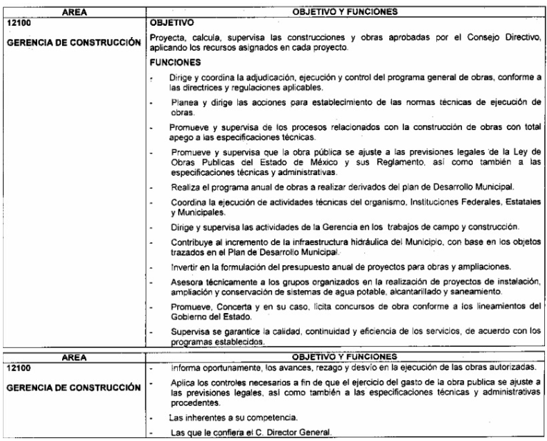

- De lo anterior, se advierte que se pronunció el Servidor Público Habilitado para tal efecto, en consecuencia se tiene por válida la misma.

- Es por lo anterior, que con la información proporcionada, el SUJETO OBLIGADO colmo en su totalidad la solicitud de información, 00115/OASECATEPE/IP/2025, por lo que resulta dable CONFIRMAR la respuesta del SUJETO OBLIGADO en el recurso de revisión 07963/INFOEM/IP/RR/2025.

- Por lo anteriormente expuesto y fundado, este ÓRGANO GARANTE emite los siguientes:

R E S O L U T I V O S

PRIMERO. Resultan infundadas las razones o motivos de inconformidad hechos valer en el recurso de revisión 07963/INFOEM/IP/RR/2025, en términos del Considerando CUARTO de la presente resolución.

SEGUNDO. Se CONFIRMA las respuesta emitida por el Sistema de Agua Potable Alcantarillado y Saneamiento de Ecatepec de Morelos en la solicitud de información 00115/OASECATEPE/IP/2025.

TERCERO. Notifíquese al Titular de la Unidad de Transparencia del SUJETO OBLIGADO vía SAIMEX, para su conocimiento.

CUARTO. Notifíquese a EL RECURRENTE la presente resolución vía SAIMEX.

QUINTO. Se hace del conocimiento de EL RECURRENTE que, de conformidad con lo establecido en el artículo 196 de la Ley de Transparencia y Acceso a la Información Pública del Estado de México y Municipios, en caso de que considere que la resolución le cause algún perjuicio podrá impugnarla vía juicio de amparo en los términos de las leyes aplicables.

ASÍ LO RESUELVE, POR UNANIMIDAD DE VOTOS, EL PLENO DEL INSTITUTO DE TRANSPARENCIA, ACCESO A LA INFORMACIÓN PÚBLICA Y PROTECCIÓN DE DATOS PERSONALES DEL ESTADO DE MÉXICO Y MUNICIPIOS, CONFORMADO POR LOS COMISIONADOS JOSÉ MARTÍNEZ VILCHIS, MARÍA DEL ROSARIO MEJÍA AYALA, SHARON CRISTINA MORALES MARTÍNEZ, LUIS GUSTAVO PARRA NORIEGA Y GUADALUPE RAMÍREZ PEÑA; EN LA TRIGÉSIMA SEGUNDA SESIÓN ORDINARIA, CELEBRADA EL DIEZ (10) DE SEPTIEMBRE DE DOS MIL VEINTICINCO, ANTE EL SECRETARIO TÉCNICO DEL PLENO ALEXIS TAPIA RAMÍREZ.

BURGOA ORIHUELA Ignacio. Diccionario De Derecho Constitucional, Garantías y Amparo. Ed. Porrúa, S.A., México. 1992, p.115.
CIENFUEGOS SALGADO David. El Derecho de Petición en México. Ed. Instituto de Investigaciones Jurídica UNAM. México 2004. p. 31
Carbonell, M. (2004). Los Derechos Fundamentales (Primera Edición ed.), México: Instituto de investigaciones Jurídicas.
VILLANUEVA VILLANUEVA Ernesto, Derecho de la Información, Ed, Porrúa S.A., México. 2006, pág.270.
ROBLES HERNÁNDEZ José Guadalupe. Derecho de la Información y Comunicación Pública. Ed.Universidad de Occidente de México, 2004, pág.72.

